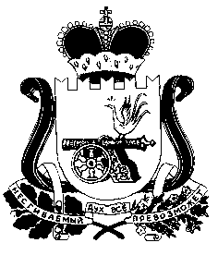

Смоленская область
Шумячский районный Совет депутатов
РЕШЕНИЕ

26.08.2016 г. № 69
пгт.Шумячи
О флаге муниципального образования «Шумячский район» Смоленской области

В соответствии с законодательством, регулирующим правоотношения в сфере геральдики, и руководствуясь Уставом муниципального образования «Шумячский район» Смоленской области, Шумячский районный Совет депутатов

РЕШИЛ:

1. Установить флаг муниципального образования «Шумячский район» Смоленской области в качестве официального символа муниципального образования «Шумячский район» Смоленской области.
2. Утвердить Положение «О флаге муниципального образования «Шумячский район» Смоленской области» (прилагается).
3. Направить Положение «О флаге муниципального образования «Шумячский район» Смоленской области» Главе муниципального образования «Шумячский район» Смоленской области для обнародования в средствах массовой информации.
4. Представить настоящее решение, Положение «О флаге муниципального образования «Шумячский район» Смоленской области» в Геральдический Совет при Президенте Российской Федерации для внесения флага муниципального образования «Шумячский район» Смоленской области в Государственный геральдический Регистр Российской Федерации.

Председатель Шумячского  районного Совета депутатов |  | Глава муниципального образования  «Шумячский район» Смоленской области
В.А.Крупенев |  | А.В.Голушков

Приложение
к решению Шумячского
районного Совета депутатов
от 26 августа 2016 года № 69

ПОЛОЖЕНИЕ
«О ФЛАГЕ МУНИЦИПАЛЬНОГО ОБРАЗОВАНИЯ
«ШУМЯЧСКИЙ РАЙОН» СМОЛЕНСКОЙ ОБЛАСТИ»

Настоящим положением устанавливается описание, обоснование и порядок использования флага муниципального образования «Шумячский район» Смоленской области.

- Общие положения

1.1. Флаг муниципального образования «Шумячский район» Смоленской области (далее – флаг Шумячского района) является официальным символом муниципального образования «Шумячский район» Смоленской области.
1.2. Флаг Шумячского района отражает исторические, культурные, социально-экономические, национальные и иные местные традиции.
1.3. Положение о флаге Шумячского района с приложением на бумажном и электронном носителях хранится в архиве Шумячского района и доступно для ознакомления всем заинтересованным лицам.
1.4. Флаг Шумячского района подлежит государственной регистрации в порядке, установленном федеральным законодательством и законодательством Смоленской области.

- Описание и обоснование символики флага
Шумячского района

2.1. Описание флага Шумячского района:
«Прямоугольное двухстороннее полотнище красного цвета с отношением ширины к длине 2:3, несущее вдоль нижнего края полосу зеленого цвета шириной 3/10 ширины полотнища. На полотнище желтым, оранжевым, красным и зелёным цветом изображены фигуры из герба Шумячского района».
2.2. Рисунок флага Шумячского района приводится в приложении 1, являющемся неотъемлемой частью настоящего Положения.
2.3. Обоснование символики флага Шумячского района.
Символика флага Шумячского района, созданного на основе герба района, многозначна.
Крепостная стена с боевыми башнями – символ засечной полосы, построенной Петром I для безопасности западной границы Русского государства от нападения Польши. В 1706 году начинается строительство «Засечной полосы». Она проходила через восточные окраины села Шумячи. Вдоль «Засечной полосы» было построено свыше 30 «форпостов». Один из них находился на месте нынешней улицы села с историческим названием - Форпост.
Пограничный столб с характерной раскраской красным и зелёным цветом – символ былого расположения земель Шумячского района на границах с Польшей. В дальнейшем на землях современного района располагались военные поселения, которые не только осуществляли прямые функции по защите рубежей страны, но и занимались сельских хозяйством, обеспечивая себя продовольствием.
Красный цвет (червлень) — символизирует силу, мужество, красоту и праздник;
Зелёный цвет символизирует земли района, а также весну, здоровье, природу, молодость и надежду.
Золото – символ высшей ценности, величия, богатства, урожая.
2.4. Авторская группа.
Идея: Голушков Александр Васильевич (п.Шумячи).
Вексиллологическая доработка: Константин Моченов (Химки);
Художник и компьютерный дизайн: Анна Гарсия (Москва);
Обоснование символики: Вячеслав Мишин (Химки);

3. Порядок воспроизведения и размещения флага
Шумячского района

3.1. Воспроизведение флага Шумячского района, независимо от его размеров и техники исполнения, должно точно соответствовать описанию, приведенному в пункте 2.1. настоящего Положения.
3.2. Порядок одновременного размещения Государственного флага Российской Федерации, флага Смоленской области, флага Шумячского района, иных флагов устанавливается в соответствии с федеральным законодательством, законодательством Смоленской области, регулирующим правоотношения в сфере геральдического обеспечения.
3.3. При одновременном размещении Государственного флага Российской Федерации (или флага Смоленской области) и флага Шумячского района флаг Шумячского района располагается справа (размещение флагов: 1-2).
3.4. При одновременном размещении Государственного флага Российской Федерации (1), флага Смоленской области (2) и флага Шумячского района (3), Государственный флаг Российской Федерации располагается в центре. Слева от Государственного флага Российской Федерации располагается флаг Смоленской области, справа от Государственного флага Российской Федерации располагается флаг Шумячского района (размещение флагов: 2-1-3).
3.5. При одновременном размещении чётного числа флагов (например, 8-ми), Государственный флаг Российской Федерации (1) располагается левее центра. Справа от Государственного флага Российской Федерации располагается флаг Смоленской области (2), слева от Государственного флага Российской Федерации располагается флаг Шумячского района (3). Остальные флаги располагаются далее поочередно справа и слева в порядке ранжирования (размещение флагов: 7-5-3-1-2-4-6-8).
3.6. При одновременном размещении нечетного числа флагов (например, 9-ти), Государственный флаг Российской Федерации (1) располагается в центре. Слева от Государственного флага Российской Федерации располагается флаг Смоленской области (2), справа от Государственного флага Российской Федерации располагается флаг Шумячского района (3). Остальные флаги располагаются далее поочередно слева и справа в порядке ранжирования (расположение флагов: 8-6-4-2-1-3-5-7-9).
3.7. Расположение флагов, установленное в пунктах 3.3. – 3.6. указано «от зрителя».
3.8. При одновременном размещении Государственного флага Российской Федерации, флага Смоленской области, флага Шумячского района размер флага Шумячского района не может превышать размеры других флагов.
3.9. При одновременном размещении Государственного флага Российской Федерации, флага Смоленской области, флага Шумячского района высота размещения флага Шумячского района не может превышать высоту размещения других флагов.
3.10. При одновременном размещении Государственного флага Российской Федерации, флага Смоленской области, флага Шумячского района все флаги должны быть выполнены в единой технике.
3.11. В знак траура флаг Шумячского района приспускается до половины высоты флагштока (мачты). При невозможности приспустить флаг, а также, если флаг установлен в помещении, к верхней части древка выше полотнища флага крепится черная сложенная пополам и прикрепленная за место сложения лента, общая длина которой равна длине полотнища флага, а ширина составляет не менее 1/10 от ширины полотнища флага.
3.12. При вертикальном вывешивании флага Шумячского района, флаг должен быть обращен лицевой стороной к зрителям, а свободным краем вниз.
3.13. Порядок изготовления, хранения и уничтожения флага Шумячского района, бланков и иных носителей изображения флага Шумячского района устанавливается Администрацией муниципального образования «Шумячский район» Смоленской области.

4. Порядок использования флага Шумячского района

4.1. Флаг Шумячского района установлен (поднят, размещен, вывешен) постоянно:
1) на зданиях органов местного самоуправления муниципального образования «Шумячский район» Смоленской области, муниципальных предприятий и учреждений, необходимых для осуществления полномочий по решению вопросов местного значения Шумячского района;
2) в залах заседаний органов местного самоуправления муниципального образования «Шумячский район» Смоленской области;
3) в кабинетах Главы муниципального образования «Шумячский район» Смоленской области, выборных должностных лиц местного самоуправления муниципального образования «Шумячский район» Смоленской области.
4.2. Флаг Шумячского района устанавливается при проведении:
1) протокольных мероприятий;
2) торжественных мероприятий, церемоний с участием должностных лиц органов государственной власти области и государственных органов Смоленской области, Главы муниципального образования «Шумячский район» Смоленской области, официальных представителей муниципального образования «Шумячский район» Смоленской области;
3) иных официальных мероприятий.
4.3. Флаг Шумячского района может устанавливаться:
1) в кабинетах руководителей структурных подразделений Администрации муниципального образования «Шумячский район» Смоленской области; руководителей муниципальных предприятий, учреждений и организаций;
2) на транспортных средствах Главы муниципального образования «Шумячский район» Смоленской области, пассажирском транспорте и другом имуществе, предназначенном для транспортного обслуживания населения Шумячского района;
3) на жилых домах, зданиях предприятий и учреждений в дни государственных праздников, торжественных мероприятий, проводимых органами местного самоуправления муниципального образования «Шумячский район» Смоленской области, общественными объединениями, предприятиями, учреждениями и организациями независимо от организационно-правовой формы, а также во время семейных торжеств.
4.4. Изображение флага Шумячского района может размещаться:
1) на форме спортивных команд и отдельных спортсменов, представляющих Шумячский район.
2) на заставках местных телевизионных программ;
3) на официальном сайте муниципального образования «Шумячский район» Смоленской области в информационно-коммуникационной сети «Интернет»;
4) на пассажирском транспорте и другом имуществе, предназначенном для транспортного обслуживания населения Шумячского района.
5) на бланках удостоверений лиц, осуществляющих службу на должностях в органах местного самоуправления, муниципальных служащих, депутатов Шумячского районного Совета депутатов, членов иных органов местного самоуправления, служащих (работников) муниципальных предприятий, учреждений и организаций;
6) на бланках удостоверений к знакам различия, знакам отличия, установленных муниципальными правовыми актами;
7) на визитных карточках лиц, осуществляющих службу на должностях в органах местного самоуправления, муниципальных служащих, депутатов Шумячского районного Совета депутатов, членов иных органов местного самоуправления, служащих (работников) муниципальных предприятий, учреждений и организаций.
8) на официальных периодических печатных изданиях, учредителями которых являются органы местного самоуправления муниципального образования «Шумячский район» Смоленской области, предприятия, учреждения и организации, находящиеся в муниципальной собственности Шумячского района, муниципальные унитарные предприятия Шумячского района;
9) на знаках различия, знаках отличия, установленных муниципальными правовыми актами;
10) на конвертах, открытках, приглашениях, календарях, а также на представительской продукции (значки, вымпелы, буклеты и иная продукция) органов местного самоуправления муниципального образования «Шумячский район» Смоленской области;
4.5. Флаг Шумячского района может быть использован в качестве основы для разработки наград и почетных званий Шумячского района.
4.6. Размещение флага Шумячского района или его изображения в случаях, не предусмотренных пунктами 4.1. – 4.5. настоящего Положения, является неофициальным использованием флага Шумячского района.
4.7. Размещение флага Шумячского района или его изображения в случаях, не предусмотренных пунктами 4.1. – 4.5. настоящего Положения, осуществляется по согласованию с Администрацией муниципального образования «Шумячский район» Смоленской области, в порядке, установленном муниципальными правовыми актами Шумячского района.

5. Контроль и ответственность за нарушение настоящего Положения

5.1. Контроль соблюдения установленных настоящим Положением норм возлагается на управляющего делами Администрации муниципального образования «Шумячский район» Смоленской области.
5.2. За искажение флага (рисунка флага), установленного настоящим Положением, исполнитель допущенных искажений несет административную ответственность, в соответствии с действующим законодательством.
5.3. Нарушениями норм использования и (или) размещения флага Шумячского района или его изображения являются:
1) использование флага Шумячского района, в качестве основы гербов, эмблем и флагов общественных объединений, муниципальных унитарных предприятий, муниципальных учреждений, организаций независимо от их организационно-правовой формы;
2) использование в качестве средства визуальной идентификации и рекламы товаров, работ и услуг, если реклама этих товаров, работ и услуг запрещена или ограничена в соответствии с федеральным законодательством.
3) искажение флага Шумячского района или его изображения, установленного в пункте 2.1. части 2 настоящего Положения;
4) использование флага Шумячского района или его изображения с нарушением норм, установленных настоящим Положением;
5) изготовление флага Шумячского района или его изображения с искажением и (или) изменением композиции или цветов, выходящим за пределы геральдически допустимого;
6) надругательство над флагом Шумячского района или его изображением, в том числе путем нанесения надписей, рисунков оскорбительного содержания, использования в оскорбляющем нравственность качестве;
7) умышленное повреждение флага Шумячского района.
5.4. Производство по делам об административных правонарушениях, предусмотренных пунктом 5.3., осуществляется в порядке, установленном статьей 5, Главы II Закона Смоленской области от 25 июня 2003 года N 28-З «Об административных правонарушениях на территории Смоленской области»

6. Заключительные положения

6.1. Внесение в композицию флага Шумячского района каких-либо изменений допустимо в соответствии с законодательством, регулирующим правоотношения в сфере геральдического обеспечения.
6.2. Право использования флага Шумячского района, с момента утверждения его Шумячским районным Советом депутатов в качестве официального символа, принадлежит органам местного самоуправления муниципального образования «Шумячский район» Смоленской области.
6.3. Флаг Шумячского района, с момента утверждения его Шумячским районным Советом депутатов в качестве официального символа, согласно п.2 ч.6 ст.1259 части 4 Гражданского кодекса Российской Федерации «Об авторском праве и смежных правах», авторским правом не охраняется.
6.4. Настоящее Положение вступает в силу со дня его официального опубликования.

Приложение: рисунок флага муниципального образования «Шумячский район» Смоленской области.

Приложение
к Положению «О флаге
муниципального образования
«Шумячский район»
Смоленской области»

РИСУНОК ФЛАГА
МУНИЦИПАЛЬНОГО ОБРАЗОВАНИЯ
«ШУМЯЧСКИЙ РАЙОН»
СМОЛЕНСКОЙ ОБЛАСТИ

(лицевая сторона)
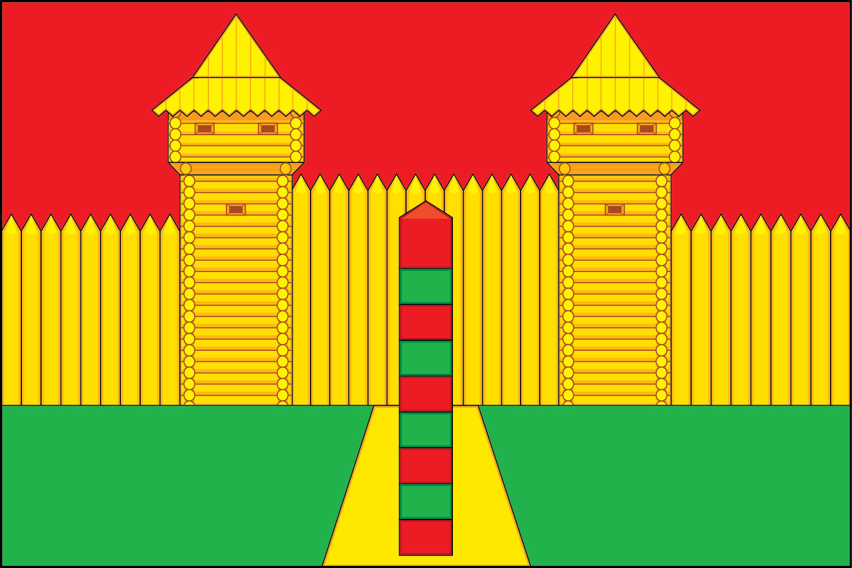

(оборотная сторона)
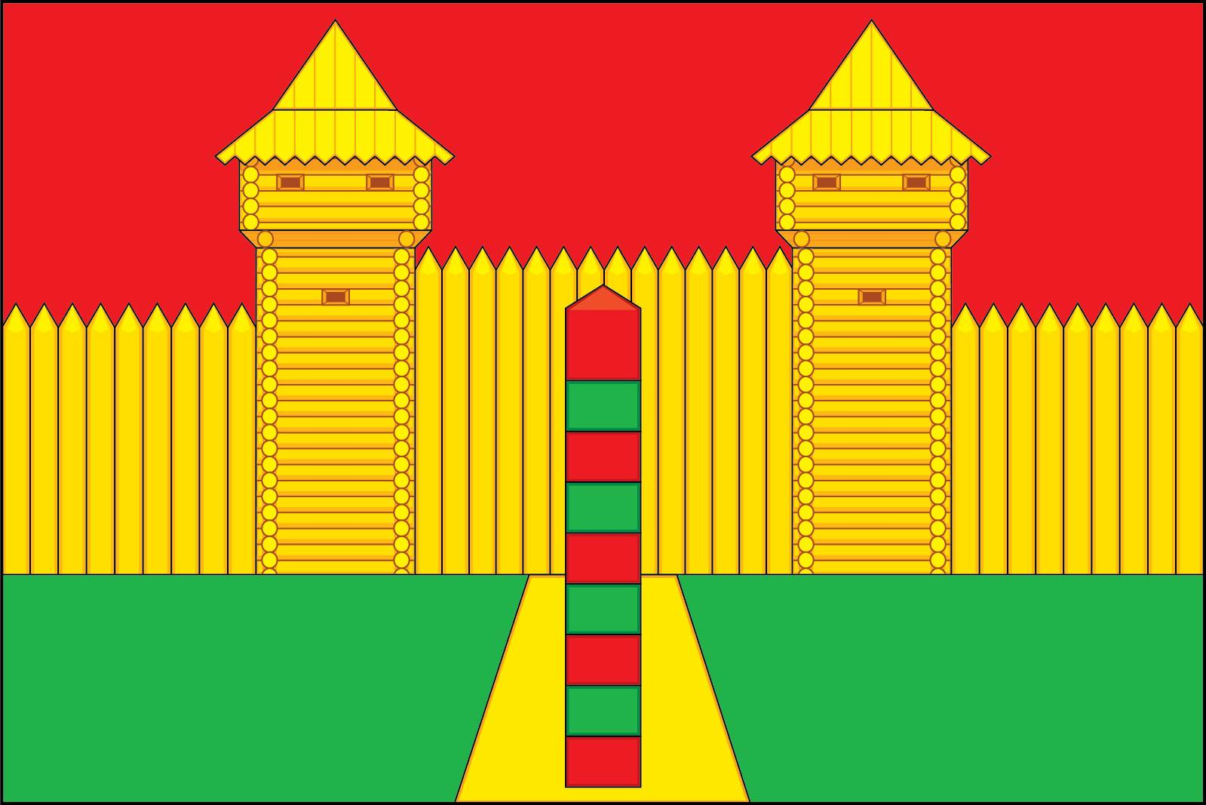

Размещение флагов: 1 –флаг РФ или субъекта РФ, 2 – флаг муниципального образования, где цифровые обозначения указывают на степень почетности места размещения герба при взгляде от зрителя.

